Администрирование сетевых подсистем
  - Лабораторная работа №8
Тойчубекова Асель Нурлановна
Содержание

1. Цель работы
Целью данной лабораторной работы является приобретение практических навыков по установке и конфигурированию SMTP-сервера.

2. Задание
- Установите на виртуальной машине server SMTP-сервер postfix.
- Сделайте первоначальную настройку postfix при помощи утилиты postconf, задав отправку писем не на локальный хост, а на сервер в домене.
- Проверьте отправку почты с сервера и клиента.
- Сконфигурируйте Postfix для работы в домене. Проверьте отправку почты с сервера и клиента.
- Напишите скрипт для Vagrant, фиксирующий действия по установке и настройке Postfix во внутреннем окружении виртуальной машины server. Соответствующим образом внесите изменения в Vagrantfile.

3. Теоретическое введение
Postfix — это агент передачи почты (Mail Transfer Agent, MTA), используемый для приёма, доставки и пересылки электронной почты. Он обеспечивает работу с локальной почтой, почтой пользователей сети и письмами, отправляемыми локальными службами сервера (например, сообщения для пользователя root).
Основные возможности Postfix:
приём почты от других почтовых серверов и доставка её в локальные почтовые ящики с помощью Dovecot;
приём и отправка почты аутентифицированными пользователями;
доставка сообщений от локальных сервисов сервера.
Postfix обрабатывает письма для доменов, указанных в настройках, и может работать с ними в трёх режимах:
- Конечный домен — сервер является окончательной точкой доставки почты для домена;
- Домен пересылки — письма перенаправляются на другой сервер;
- Виртуальный домен — доставка в локальные почтовые ящики пользователей.
В основе локальной доставки Postfix лежит система учёта пользователей операционной системы, тогда как механизм виртуальных доменов позволяет работать с отдельными почтовыми ящиками внутри сервера. По умолчанию Postfix настроен для локальной доставки.
Основные настройки Postfix хранятся в каталоге /etc/postfix, а основной конфигурационный файл — main.cf. Каждая запись имеет формат:
параметр = значение1 значение2 …
Значения параметров можно использовать для задания других параметров с помощью символа $. Основные параметры Postfix:
- myhostname — имя узла с Postfix;
- mydomain — домен, в котором расположен сервер;
- myorigin — домен, с которого отправляется локальная почта;
- mydestination — узлы и домены, для которых сервер является конечной точкой доставки;
- inet_interfaces — сетевые интерфейсы, на которых принимается почта;
- inet_protocols — протоколы, с которыми работает сервер;
- mynetworks — доверенные внутренние сети.
Для настройки и изменения параметров Postfix используется утилита postconf, которая позволяет редактировать файл main.cf, просматривать текущие и стандартные значения параметров, а также включать подробное журналирование.
Для работы с электронной почтой в командной строке Linux используется консольный клиент mail/mailx (в CentOS 9/Rocky 9 входит пакет s-nail). Этот инструмент позволяет отправлять и получать письма, просматривать заголовки сообщений и управлять письмами с помощью команд:
- n — перейти к следующему письму;
- d — удалить письмо;
- dq — удалить письмо и выйти;
- h n — показать заголовок письма с номером n.
Таким образом, сочетание Postfix и mailx обеспечивает полноценную работу с электронной почтой на сервере: от приёма и доставки писем до их обработки пользователями через командную строку.

4. Выполнение лабораторной работы

4.1 Установка Postfix
Для начала лабораторной работы запустим вм server, войдем под нашим пользователем, откроем терминал и перейдем в режим суперпользователя. Далее установим необходимые для работы пакеты. (рис. 1 и рис. 2).
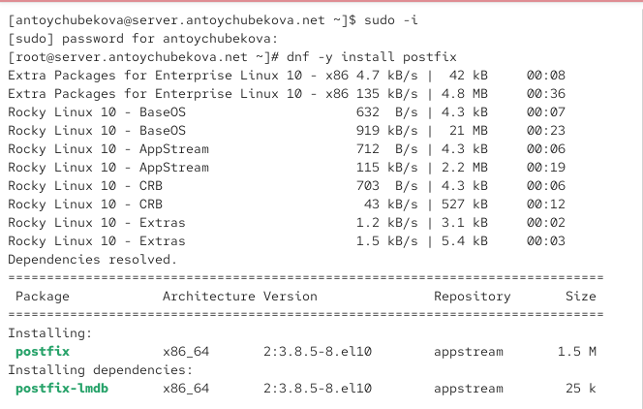
Рисунок 1: Установка postfix

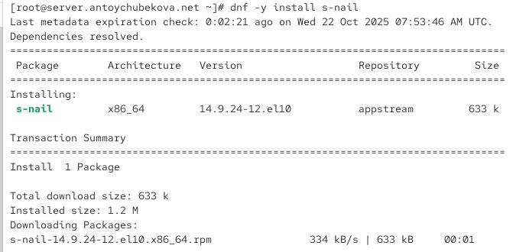
Рисунок 2: Установка s-nail
Сконфигурируем межсетевой экран, разрешив работать службе протокола SMTP. (рис. 3 ).
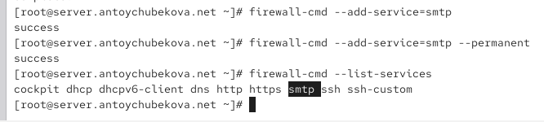
Рисунок 3: Настройка межсетевого экрана
Затем восстановим контекст безопасности в SELinux. (рис. 4 ).
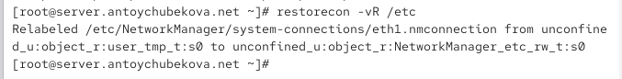
Рисунок 4: Восстановка контекста безопасности в SELinux
Запустим Postfix. (рис. 5 ).
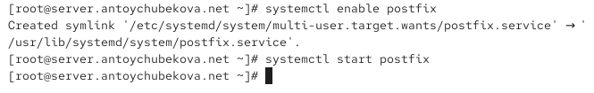
Рисунок 5: Запуск Postfix

4.2 Изменение параметров Postfix с помощью postconf
Изменим параметров Postfix с помощью postconf. Для начала посмотрим список текущих настроек Postfix. (рис. 6 ).
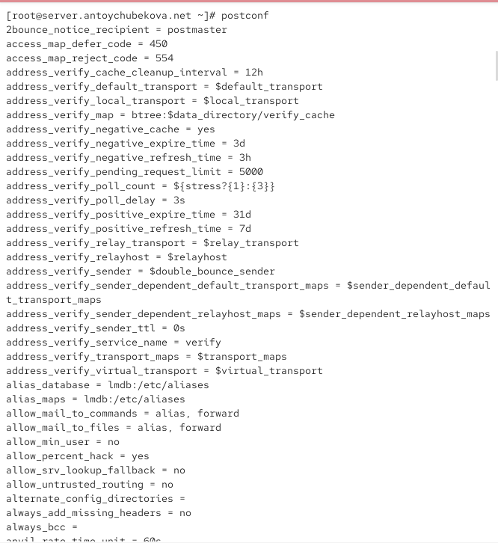
Рисунок 6: Список текущих настроек Postfix
Посмотрим текущее значение параметра myorigin, домена, с которого отправляется локальная почта. Мы видим, что он имеет значения параметра myhostname. (рис. 7 ).
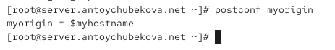
Рисунок 7: Значение параметра myorigin
Посмотрим текущее значение параметра mydomain, домена, в котором расположен сервер. Мы видим, что он имеет значения antoychubekova.net. (рис. 8 ).
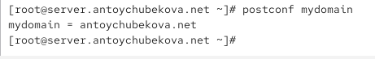
Рисунок 8: Значение параметра mydomain
Заменим значение параметра myorigin на значение параметра mydomain. Для этого используем команду postconf c утилитой -e для редактирования и утилитой -h для получения значения параметра. Заново проверив значение параметра myorigin, мы видим, что он равен antoychubekova.net. (рис. 9).
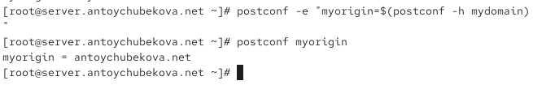
Рисунок 9: Замена значение параметра myorigin
Проверим корректность содержания конфигурационного файла main.cf. Мы видим, что на экран не вывелось никаких ошибок, значит конфигурационный файл работает корректно. Затем перезагрузим конфигурационные файлы Postfix. (рис. 10).
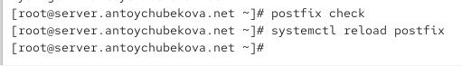
Рисунок 10: Перезагрузка конфигурационные файлы Postfix
Просмотрим все параметры с значением, отличным от значения по умолчанию, в этом нас поможет команда postconf с утилитой -n. (рис. 11).
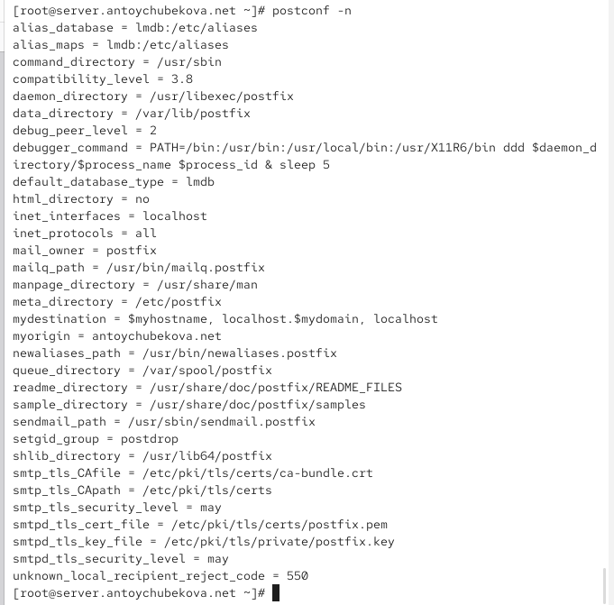
Рисунок 11: Параметры с значением, отличным от значения
Зададим жёстко значение домена, то есть присвоим значения на прямую, а не через другой параметр. (рис. 12).
Рисунок 12: Замена значение параметра mydomain
Выведим на экран протоколы, с которыми работает сервер. Мы видим, что она имеет значение all. Отключим IPv6 в списке разрешённых в работе Postfix протоколов и оставим только IPv4, явно указав ее. (рис. 13).
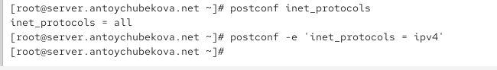
Рисунок 13: Отключение IPv6
Перезагрузим конфигурацию Postfix. (рис. 14).
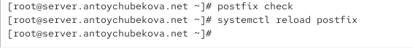
Рисунок 14: Перезагрузка Postfix

4.3 Проверка работы Postfix
На сервере под учётной записью пользователя отправим себе письмо, используя утилиту mail, командой:
echo .| mail -s test1 antoychubekova@server.antoychubekova.net. (рис. 15).
Рисунок 15: Отправка письма
На втором терминале запустим мониторинг работы почтовой службы и посмотрим, что произошло с нашим сообщением. (рис. 16).
В мониторинге мы видим следующие строки:
Oct 22 08:18:04 server postfix/pickup[15724]: 64072410AC4E: uid=0 from - отправка письма от root. Появилась новая почта (сообщение с ID 64072410AC4E), отправленная пользователем root (uid=0).
Oct 22 08:18:04 server postfix/cleanup[15936]: 64D72410AC4E: message-id=20251022081804.64072410AC4E@server.antoychubekova.net - подготовка письма. Postfix добавил служебный заголовок Message-ID и подготовил письмо к доставке.
Oct 22 08:18:04 server postfix/qmgr[15725]: 64072410AC4E: from=root@antoychubekova.net, size=370, nrcpt=1 (queue active)- добавление в очередь. Письмо попало в очередь отправки (queue active). Оно идёт от root@antoychubekova.net к одному получателю.
Oct 22 08:18:04 server postfix/local[15938]: 64D72410AC4E: to=antoychubekova@server.antoychubekova.net, relay=local, delay=0.19, delays=0.11/0.05/0/0.02, dsn=2.0.0, status=sent (delivered to mailbox) - доставка письма. Это означает, что письмо успешно доставлено в локальный почтовый ящик пользователя antoychubekova на этом же сервере. status=sent (delivered to mailbox) — всё прошло успешно.
Oct 22 08:18:04 server postfix/qmgr[15725]: 64072410AC4E: removed - очередь очищена. Письмо удалено из очереди, так как оно уже доставлено. Очередь теперь чистая.
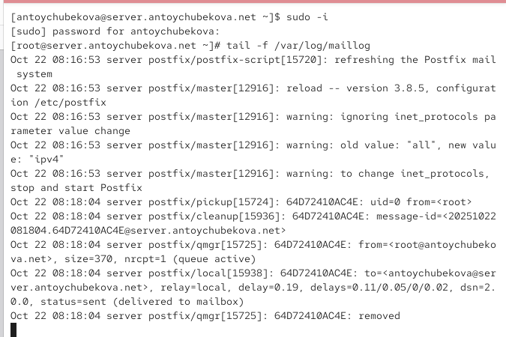
Рисунок 16: Мониторинг работы почтовой службы
Дополнительно посмотрим содержание каталога /var/spool/mail. Мы видим, что там появился файл нашего пользователя с отправленным письмом. (рис. 17).
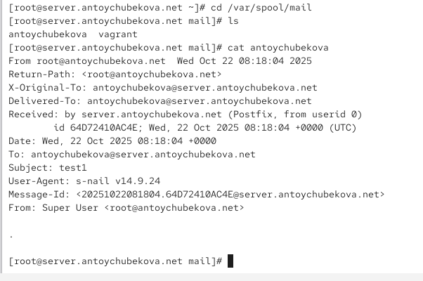
Рисунок 17: Отправка письма
На виртуальной машине client войдем под нашим пользователем и откроем терминал. Перейдем в режим суперпользователя. Далее установим необходимые для работы пакеты. (рис. 18 и рис. 19).
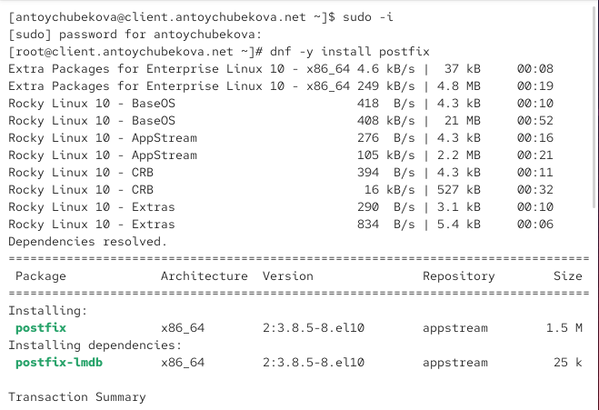
Рисунок 18: Установка postfix

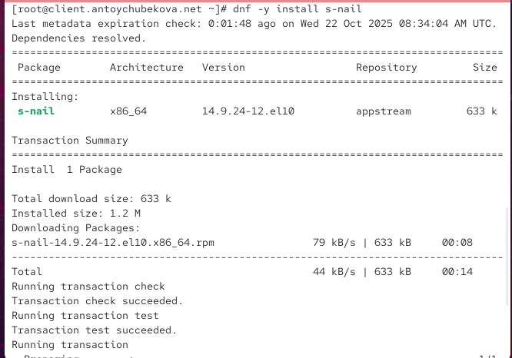
Рисунок 19: Установка s-nail
Отключим IPv6 в списке разрешённых в работе Postfix протоколов и оставим только IPv4. (рис. 20).
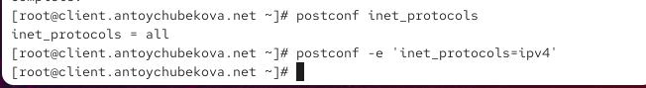
Рисунок 20: Отключение IPv6
На клиенте запустим Postfix. (рис. 21).
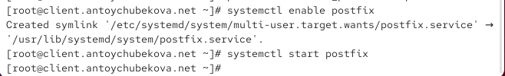
Рисунок 21: Запуск Postfix
На клиенте под учётной записью пользователя аналогичным образом отправим себе второе письмо, используя утилиту mail. (рис. 22). Мы видим, что результат мониторинга почтовой службы никак не изменился с прошлого раза, значит письмо не отправилось. (рис. 23). И содержание каталога /var/spool/mail файла antoychubekova ничего не изменилось.(рис. 24).
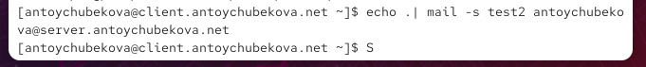
Рисунок 22: Отправка письма с клиента


Рисунок 23: Мониторинг работы почтовой службы


Рисунок 24: Мониторинг работы почтовой службы
На сервере в конфигурации Postfix посмотрите значения параметров сетевых интерфейсов inet_interfaces и сетевых адресов mynetworks. Мы видим, что там указан localhost, то есть соединение можно прослушивать только с локального узла. (рис. 25).
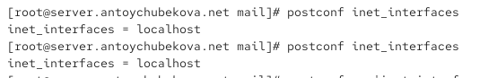
Рисунок 25: Значения параметров сетевых интерфейсов inet_interfaces
Разрешим Postfix прослушивать соединения не только с локального узла, но и с других интерфейсов сети. И добавим адрес внутренней сети, разрешив таким образом пересылку сообщений между узлами сети. (рис. 26).
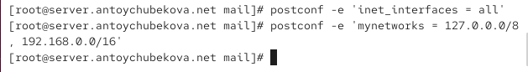
Рисунок 26: Разрешение прослушивать соединения не только с локального узла
Перезагрузим конфигурацию Postfix и перезапустим Postfix. (рис. 27).
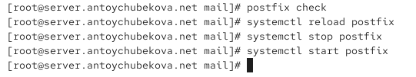
Рисунок 27: Перезапуск Postfix
Повторим отправку сообщения с клиента. Посмотрев на мониторинг работы почтовой службы, мы видим, что письмо успешно отправилось. (рис. 28 и рис. 29).
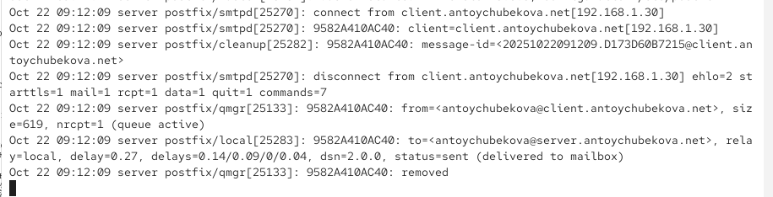
Рисунок 28: Мониторинг работы почтовой службы

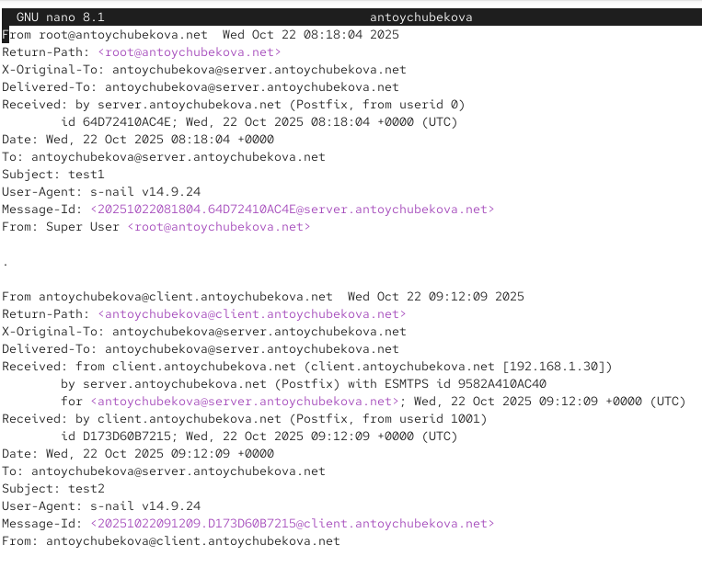
Рисунок 29: Мониторинг работы почтовой службы

4.4 Конфигурация Postfix для домена
С клиента отправим письмо на свой доменный адрес: echo .| mail -s test2 user@user.net. (рис. 30).
Рисунок 30: Отправка письма на свой доменный адрес
Запустим мониторинг работы почтовой службы. Мы видим, что ничего не произошло, письмо не доставилось. (рис. 31).
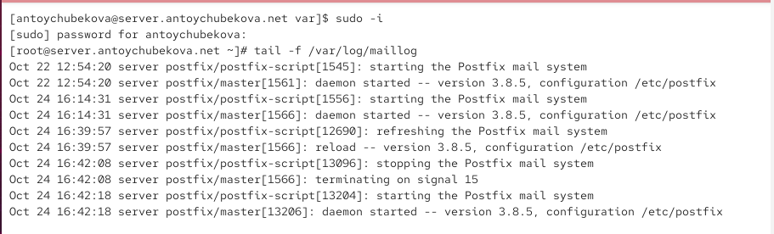
Рисунок 31: Мониторинг работы почтовой службы
Посмотрим, какие сообщения ожидают в очереди на отправление. Мы видим, что очередь пустая, а также уведомление, что у клиента новое сообщение. При отправке письма на адрес antoychubekova@antoychubekova.net почтовый сервер Postfix пытался определить конечный узел доставки. Так как домен antoychubekova.net ещё не настроен (нет MX-записей в DNS), сервер не смог найти внешний SMTP-сервер для доставки.В результате Postfix доставил письмо локально, в почтовый ящик пользователя на этом же сервере (/var/mail/). (рис. 32).
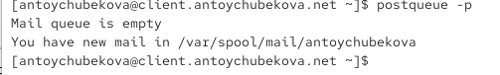
Рисунок 32: Просмотр очереди на отправление
Для настройки возможности отправки сообщений не на конкретный узел сети, а на доменный адрес пропишем MX-запись с указанием имени почтового сервера mail.antoychubekova.net в файле прямой DNS-зоны. (рис. 33).
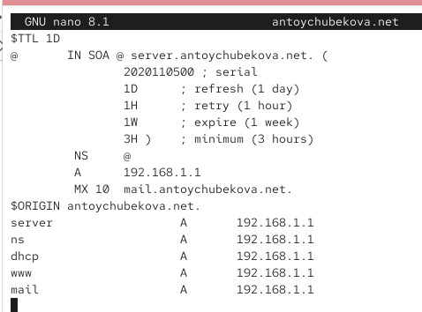
Рисунок 33: Редактирование прямой DNS-зоны
И в файле обратной DNS-зоны. (рис. 34).
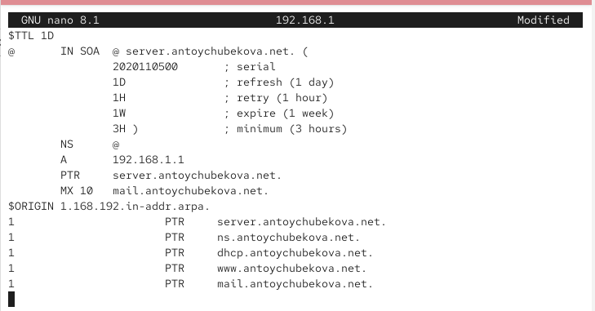
Рисунок 34: Редактирование обратной DNS-зоны
В конфигурации Postfix добавим домен в список элементов сети, для которых данный сервер является конечной точкой доставки почты. Затем перезагрузите конфигурацию Postfix. (рис. 35).
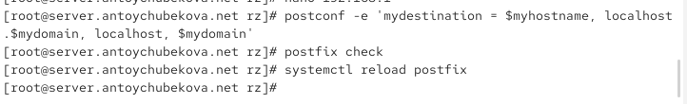
Рисунок 35: Добавление доменав список элементов сети
Восстановим контекст безопасности в SELinux. (рис. 36).
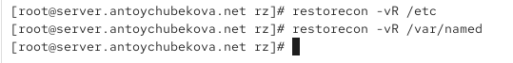
Рисунок 36: Восстановка контекста безопасности в SELinux
Перезапустим DNS и попробуем отправить сообщения, находящиеся в очереди на отправление. Так как у нас очередь пустая мы повторно попробуем отправить письмо с клиента. (рис. 37).
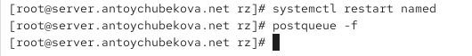
Рисунок 37: Перезапуск DNS и повтор отправки сообщения
Проверим отправку почты с клиента на доменный адрес. Откроем файл /var/spool/mail/antoychubekova. Мы видим, что письмо успешно доставилось. (рис. 38).
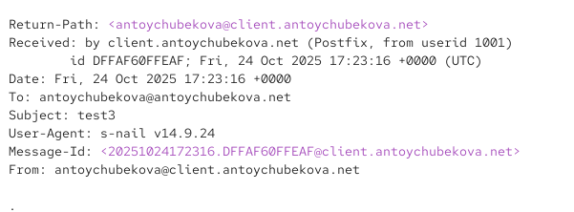
Рисунок 38: Мониторинг работы почтовой службы

4.5 Внесение изменений в настройки внутреннего окружения
виртуальной машины
На виртуальной машине server перейдем в каталог для внесения изменений в настройки внутреннего окружения /vagrant/provision/server/. Заменим конфигурационные файлы DNS-сервера. (рис. 39).
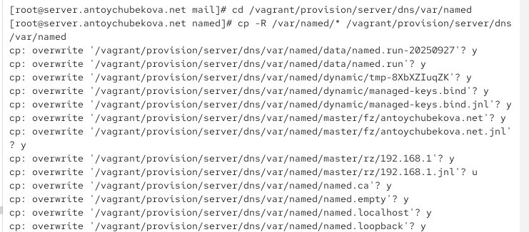
Рисунок 39: Замена конфигурационных файлов DNS-сервера
В каталоге /vagrant/provision/server создадим исполняемый файл mail.sh. (рис. 40).
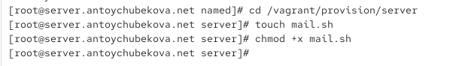
Рисунок 40: Создание исполняемого файла
Открыв его на редактирование, пропишем в нём скрипт, который настраивает работу с почтовой службой. (рис. 41).
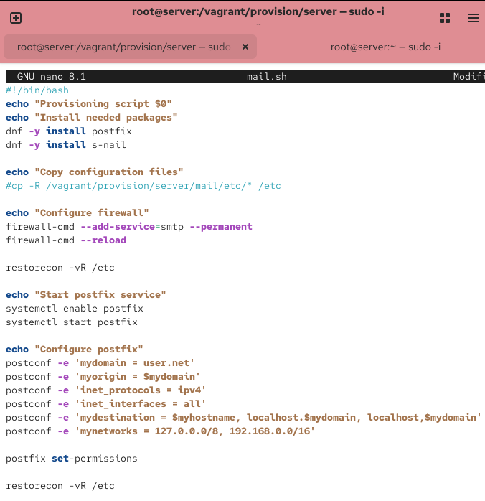
Рисунок 41: Редактирование исполняемого файла
На виртуальной машине client перейдем в каталог для внесения изменений в настройки внутреннего окружения /vagrant/provision/client/. В каталоге /vagrant/provision/client создадим исполняемый файл mail.sh. (рис. 42).
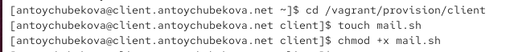
Рисунок 42: Создание исполняемого файла
Открыв его на редактирование, пропишем в нём скрипт, который настраивает работу с почтовой службой. (рис. 43).
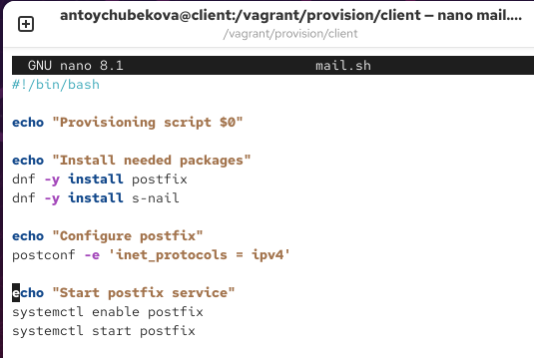
Рисунок 43: Редактирование исполняемого файла
Для отработки созданного скрипта во время загрузки виртуальной машины server в конфигурационном файле Vagrantfile добавим в разделе конфигурации для сервера. (рис. 44).
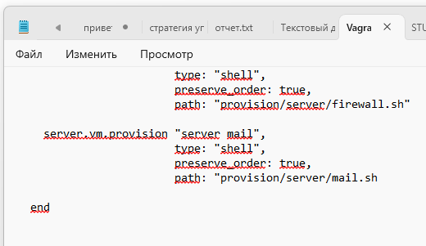
Рисунок 44: Редактирование Vagrantfile
Для отработки созданного скрипта во время загрузки виртуальной машины client в конфигурационном файле Vagrantfile добавим в разделе конфигурации для клиента. (рис. 45).
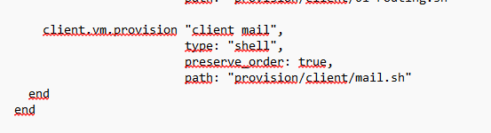
Рисунок 45: Редактирование Vagrantfile

5. Выводы
В ходе выполнения лабораторной работы №8 я приобрела практические навыки по установке и конфигурированию SMTP-сервера.

6. Список литературы
- Postfix Documentation. — URL: http://www.postfix.org/documentation.html (visited on 09/13/2021).

